Возрадуйся, душа моя!  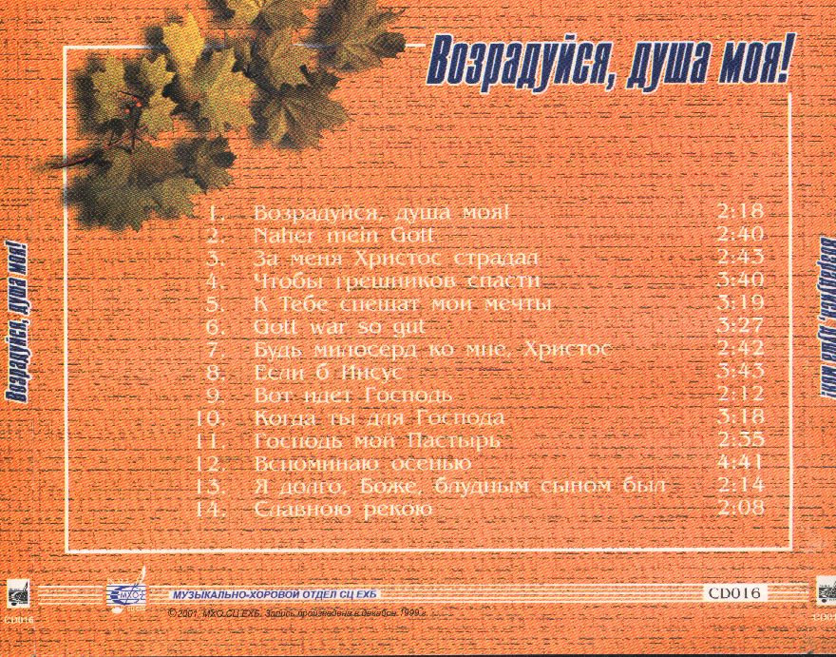 | Возрадуйся, душа моя!  Германия, декабрь 1999 г. CD016  1. 2:18 Возрадуйся, душа моя!  2. 2:40 Naher mein Gott  3. 2:43 За меня Христос страдал  4. 3:40 Чтобы грешников спасти  5. 3:19 К Тебе спешат мои мечты  6. 3:27 Gott war so gut  7. 2:42 Будь милосерд ко мне, Христос  8. 3:43 Если б Иисус  9. 2:12 Вот идет Господь  10. 3:18 Когда ты для Господа  11. 2:35 Господь мой Пастырь  12. 4:41 Вспоминаю осенью  13. 2:14 Я долго, Боже, блудным сыном был  14. 2:08 Славною рекою |  | Возрадуйся, душа моя!
